【箱崎キャンパス跡地の近況／2021年6月】
近くまで行ったので貝塚駅から松原門を回って、正門まで行ってみました。
建物は概ね撤去され、排水路のための地下工事を行っているようです。
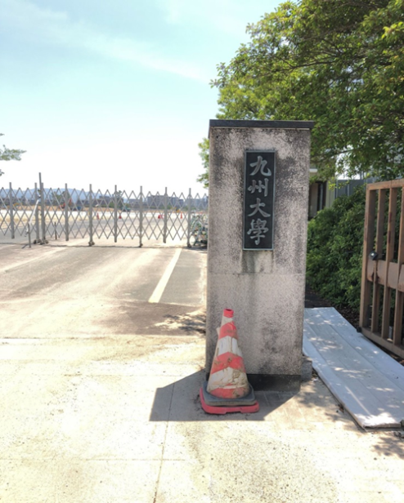
◇理系中門
残念ながら記憶にはありません。

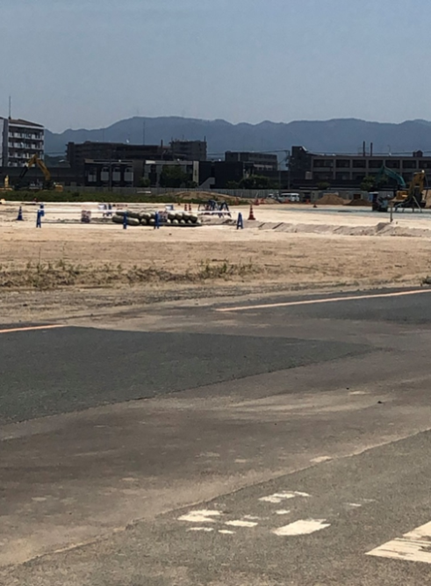
◇中門より東側を望む
建築物の撤去はほぼ終了
とにかく広いです

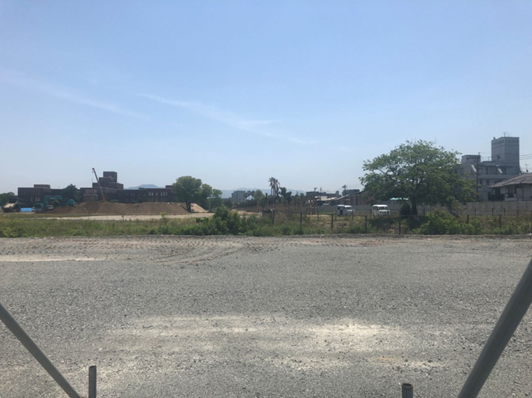
◇松原門近くより
工学部本館を望む
右奥が弓道場跡地

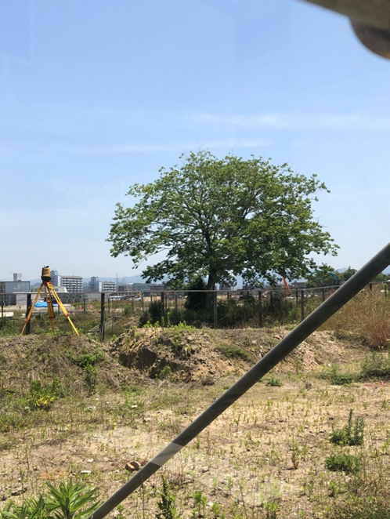
◇弓道場矢道右側のセンダンの大木
木の右奥側に弓道場がありました

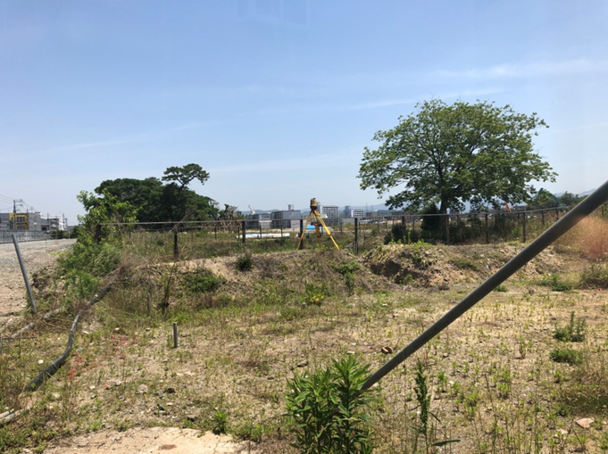
◇松原門付近より弓道場跡地方面
（木の右奥側）

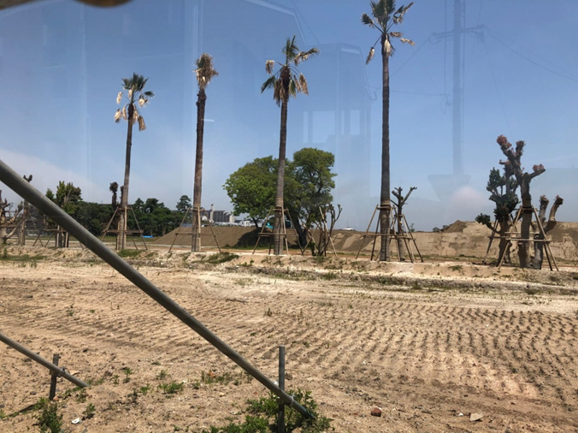
◇工学部通用門付近より
工学部方面を望む

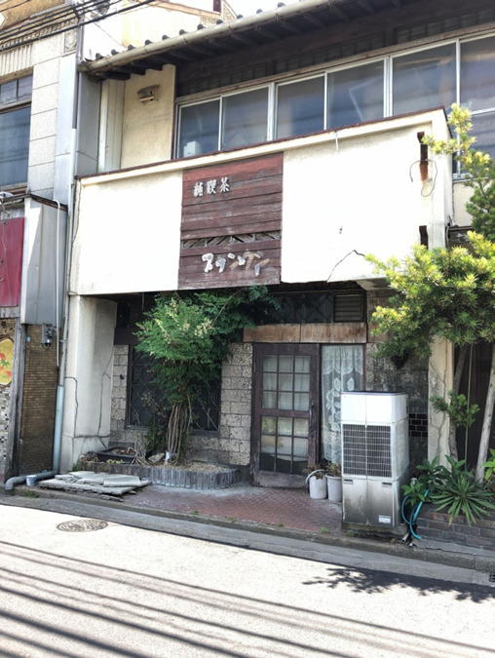
◇正門前 純喫茶プランタン
営業はしていませんが建物は残っています
練習後などによく通いました
長居をすると美味しい昆布茶が出てくるのが
不思議でした
昆布茶でまた長居ができました

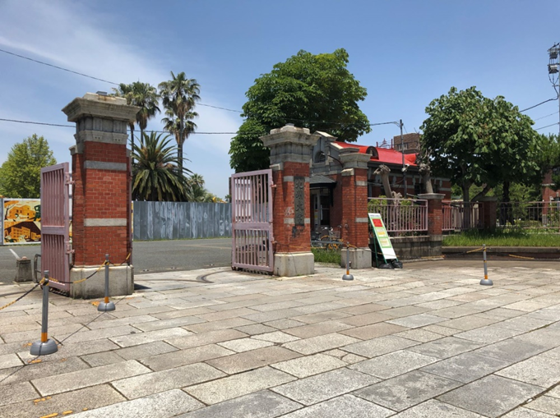
◇正門
門衛の方がいらっしゃいました

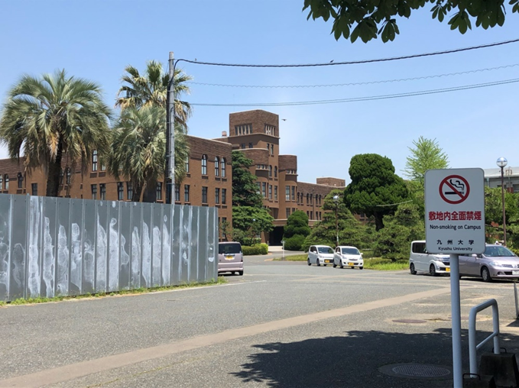
◇工学部本館
博物展示を行っていますが、閉館中
緊急事態宣言中だったので入れるのは
ここまででした

以上

